**Документация председателя первичной профсоюзной организации**

|  |  |  |  |
| --- | --- | --- | --- |
| **№** | **Наименование документа** | **Сроки хранения документации** | **Примечание** |
|  | Протокол об избрании председателя (заверенный подписями) | По истечению срока полномочий | Сдается в архив |
|  | Общее положение первичной профсоюзной организации | постоянно |  |
|  | Устав | постоянно |  |
|  | Трудовой кодекс | постоянно |  |
|  | Коллективный договор | постоянно |  |
|  | Протоколы профсоюзных собраний и материалы к ним | постоянно |  |
|  | Материалы по организации проведения профсоюзных собраний | 3 года |  |
|  | Протоколы заседаний профсоюзного комитета и материалы к ним | постоянно |  |
|  | Планы работы профсоюзного комитета и его комиссий |  |  |
|  | Годовые статистические отчеты профсоюзного комитета | постоянно |  |
|  | Переписка по вопросам профсоюзной работы | 3 года |  |
|  | Обращение и заявления членов Профсоюза | 3 года |  |
|  | Журнал регистрации входящей и исходящей документации | 3 года |  |
|  | Кассовые, банковские документы со всеми приложениями к ним (счета, накладные, квитанции, акты, банковские документы, договоры, заявления на материальную помощь, авансовые отчеты и ДР-) | 5 лет |  |
|  | Учетная карточка членов профсоюза | До снятия с учета |  |
|  | Трудовой договор с председателем первичной профсоюзной организации | По истечению срока полномочий |  |
|  | Смета расходов | постоянно |  |
|  | Профсоюзные уголки | постоянно |  |
|  | Материалы ревизионной комиссии | По истечению срока полномочий |  |
|  | Перечень дел (номенклатура) |  |  |

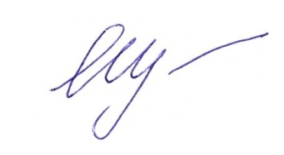

Председатель РК Профсоюза Е.Ю. Шурмелева